Villa Al Maamari – A Boutique Retreat in Suwaiq, Batinah Region

We are delighted to announce that Villa Al Maamari, our stylish private villa with pool, is officially opened in October 2025. Designed as a boutique retreat escape, it offers authentic Omani hospitality in a peaceful local neighborhood, overlooking a charming nearby farm, and is located just 1 hour and 15 minutes’ drive from Muscat.

Accommodation & Layout
- 🛏 4 guest rooms:
  - Three stylish rooms, each with twin beds and ensuite bathroom
  - One spacious suite with king-size bed and pull-out sofa, suitable for up to two children under 12, also with ensuite bathroom
- 🏊 Private pool
- 💧 Exclusive private water well, ensuring sustainable water use
- 🍽 Half-board options thoughtfully arranged by the Al Maamari Tours team member

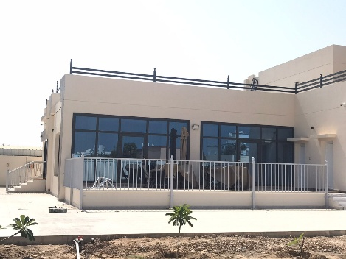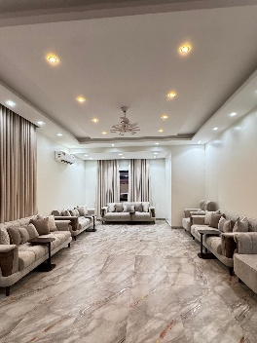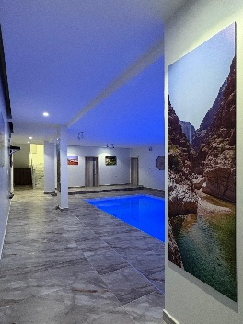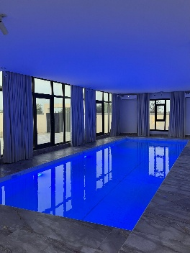

Rooms can be booked individually on a half-board basis, or the villa can be exclusively reserved for guests wishing for complete privacy.
A minimum stay of two nights is recommended to allow enough time to enjoy the villa, surrounding activities, and the local area.

Location & Surroundings
- Location: https://maps.app.goo.gl/mAZXPpZxoPHwANR27
- Situated in a quiet, authentic neighborhood with views over a neighboring farm
- About 20 minutes’ drive from the public beach in Suwaiq (beach facilities are not provided)
- The villa offers numerous opportunities for curated activities and experiences, which can be tailored to the length of stay

Concept & Experience
Villa Al Maamari combines modern comfort and intimate boutique style with genuine Omani charm. Built and owned directly by Al Maamari Tours, the property ensures personalized service, seamless coordination, and an authentic local experience. Guests can relax in the villa, explore the surroundings, or participate in tailor-made acctivities.

Images/Videos:
Delighted to share first photos and videos : https://drive.google.com/drive/folders/1dY_KM-YFLTDOsWNeAbWm_ZAZC-NTb4wC?usp=drive_link

This retreat is ideal for:
- Small private groups or families seeking exclusive use
- Couples or travelers looking to unwind between active touring days
- Guests looking for accommodation options in the Batinah region
- Guests wishing to experience modern Omani life in a calm and authentic setting
Villa Al Maamari – Ein Boutique-Retreat in Suwaiq, Batinah-Region

Wir freuen uns, die offizielle Eröffnung von Villa Al Maamari, unserer stilvollen privaten Villa mit Pool, im Oktober 2025 bekannt zu geben. Die Villa ist als Boutique-Retreat konzipiert und bietet authentische omanische Gastfreundschaft in einer ruhigen Nachbarschaft, mit Blick auf eine charmante benachbarte Farm. Sie liegt nur 1 Stunde und 15 Minuten Fahrt von Muscat entfernt.

Unterkunft & Ausstattung
- 🛏 4 Gästezimmer:
  - Drei stilvolle Zimmer, jeweils mit zwei Einzelbetten und eigenem Badezimmer
  - Eine geräumige Suite mit Kingsize-Bett und ausziehbarem Sofa, geeignet für bis zu zwei Kinder unter 12 Jahren, ebenfalls mit eigenem Badezimmer
- 🏊 Privater Pool
- 💧 Exklusive private Quelle, für nachhaltige Wassernutzung
- 🍽 Halbpensionsoptionen, arrangiert durch das Al Maamari Tours Team

Die Zimmer können einzeln auf Halbpensionsbasis gebucht werden, oder die Villa kann exklusiv für Gäste reserviert werden, die komplette Privatsphäre wünschen. Ein Mindestaufenthalt von zwei Nächten wird empfohlen, um ausreichend Zeit zu haben, die Villa, die Umgebung und die angebotenen Aktivitäten zu geniessen.

Lage & Umgebung
- Standort: https://maps.app.goo.gl/mAZXPpZxoPHwANR27
- in einer ruhigen, authentischen Nachbarschaft mit Blick auf eine benachbarte Farm gelegen
- Ca. 20 Minuten Fahrt zum öffentlichen Strand von Suwaiq (keine Strandeinrichtungen vorhanden)
- Die Villa bietet zahlreiche Möglichkeiten für massgeschneiderte Aktivitäten und Erlebnisse, die auf die Länge des Aufenthalts abgestimmt werden können

Konzept & Erfahrung
Villa Al Maamari verbindet Komfort und Boutique-Stil mit modernem omanischen Charme. Die Villa wird direkt von Al Maamari Tours betrieben und garantiert personalisierte Betreuung, nahtlose Organisation und authentische lokale Erfahrungen. Gäste können sich in der Villa entspannen, die Umgebung erkunden oder an individuell gestalteten Aktivitäten teilnehmen.

Bilder/Videos
Wir freuen uns, erste Bilder und Videos hiermit zu teilen: https://drive.google.com/drive/folders/1dY_KM-YFLTDOsWNeAbWm_ZAZC-NTb4wC?usp=drive_link

Ideal für
- Kleine private Gruppen oder Familien, die die Villa exklusiv nutzen möchten
- Paare oder Reisende, die sich zwischen aktiven Tourentagen entspannen möchten
- Gäste, die Unterkünfte in der Batinah-Region suchen
- Gäste, die modernes omanisches Leben in einer ruhigen und authentischen Umgebung erleben möchten

